Weihnachten in Aarhus
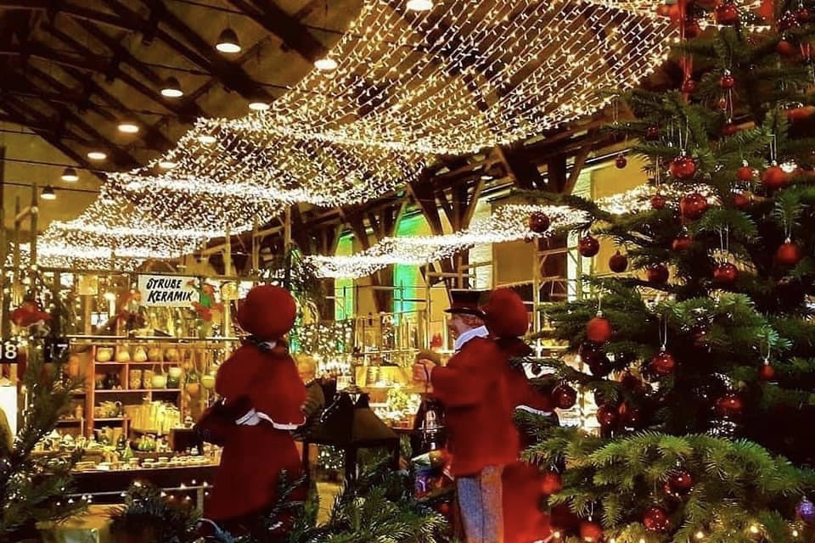
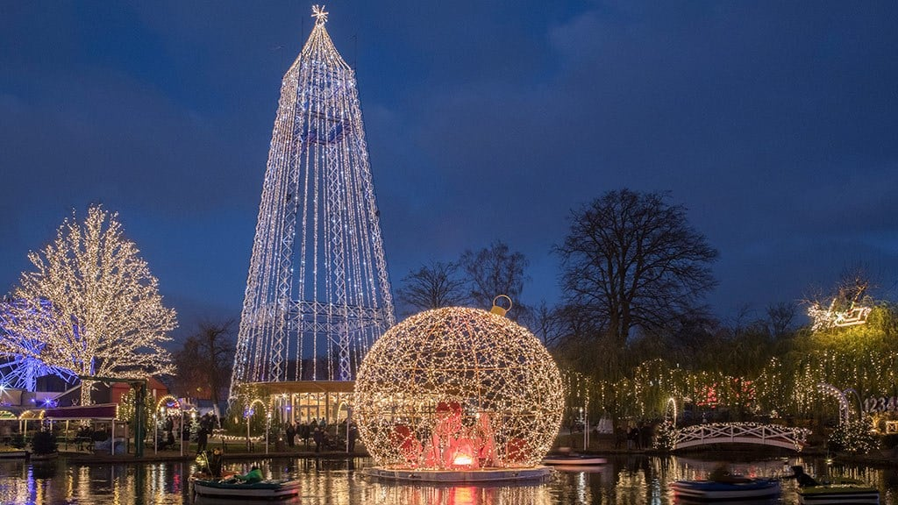

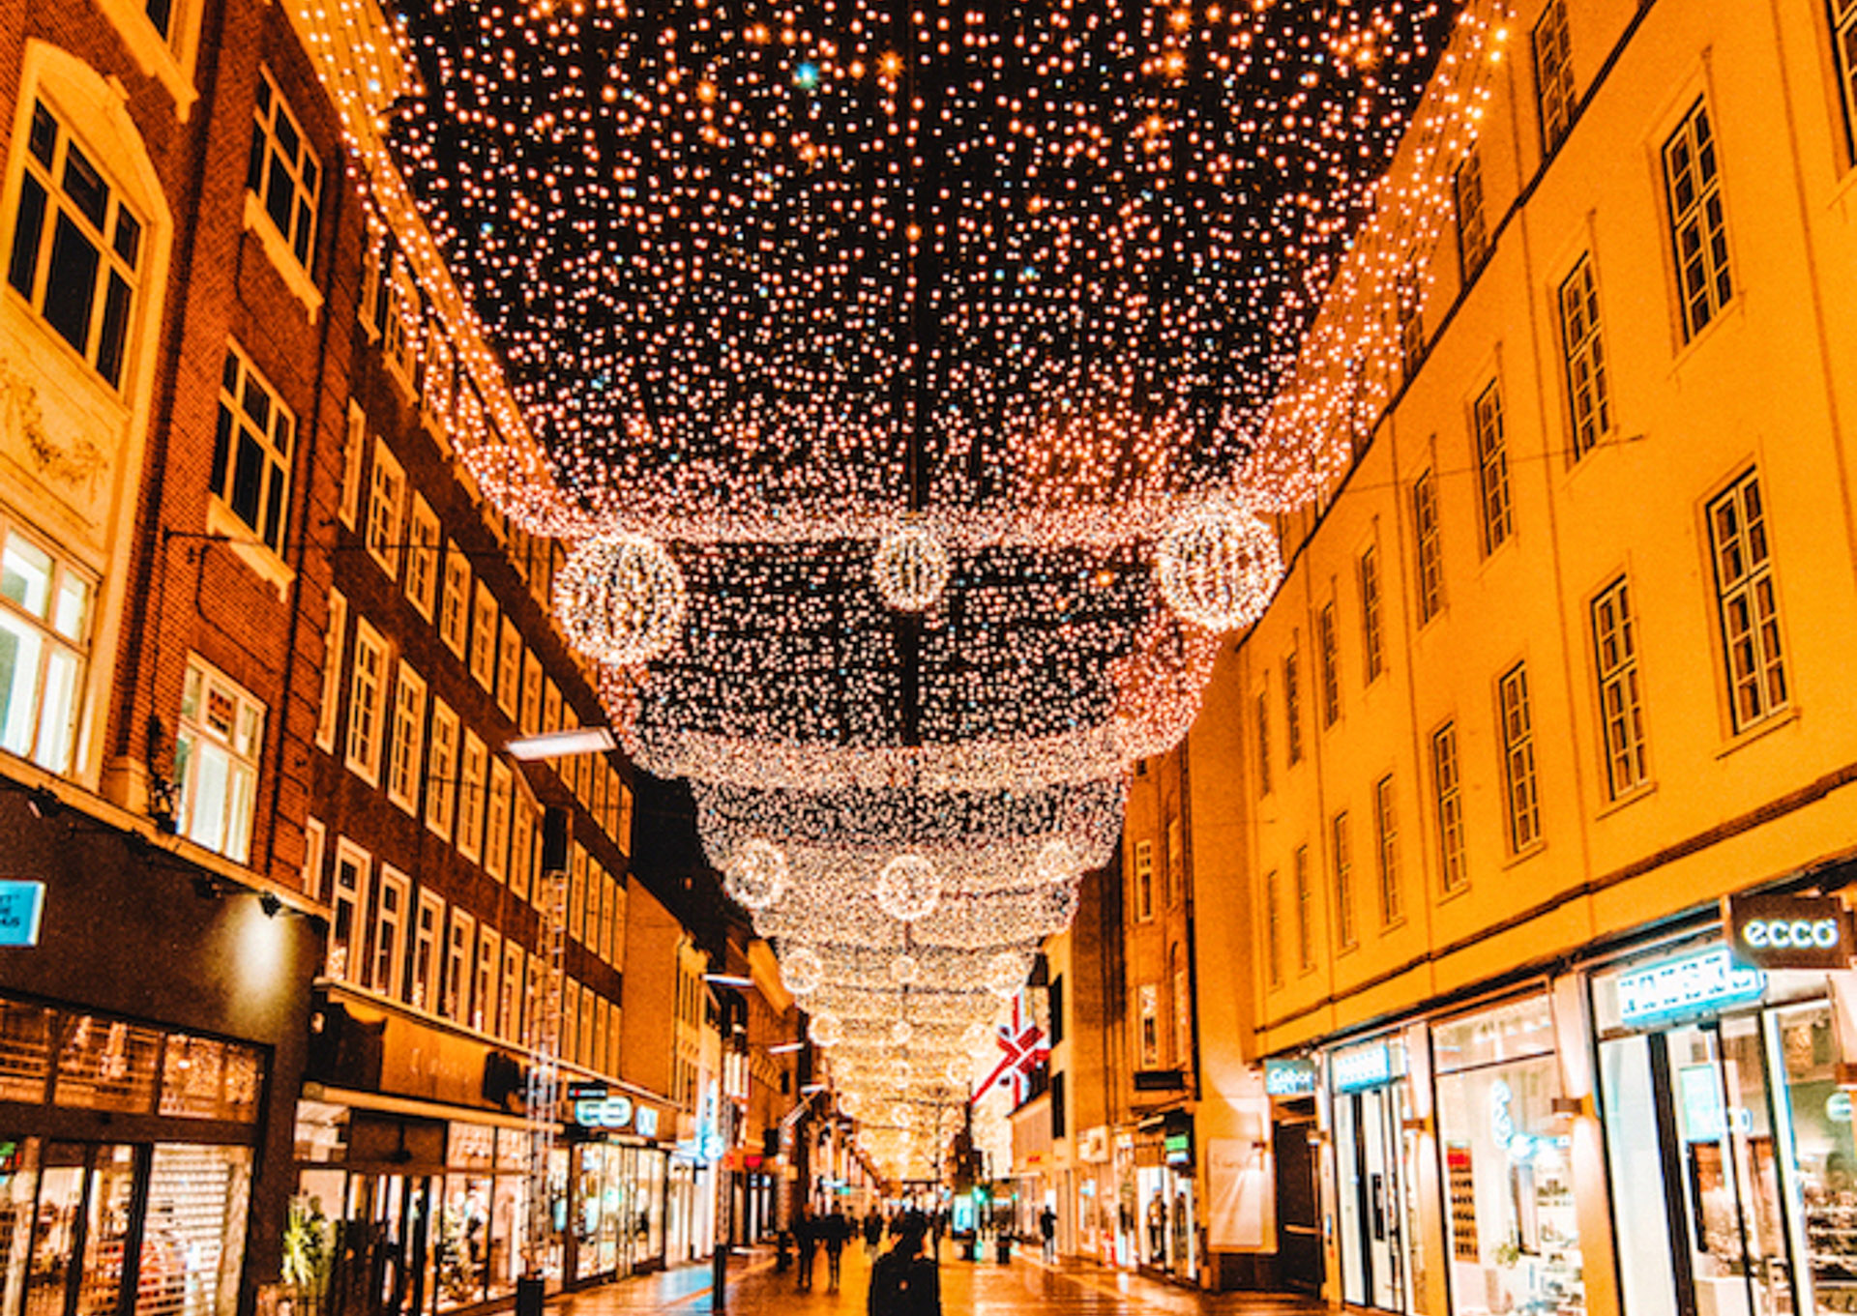
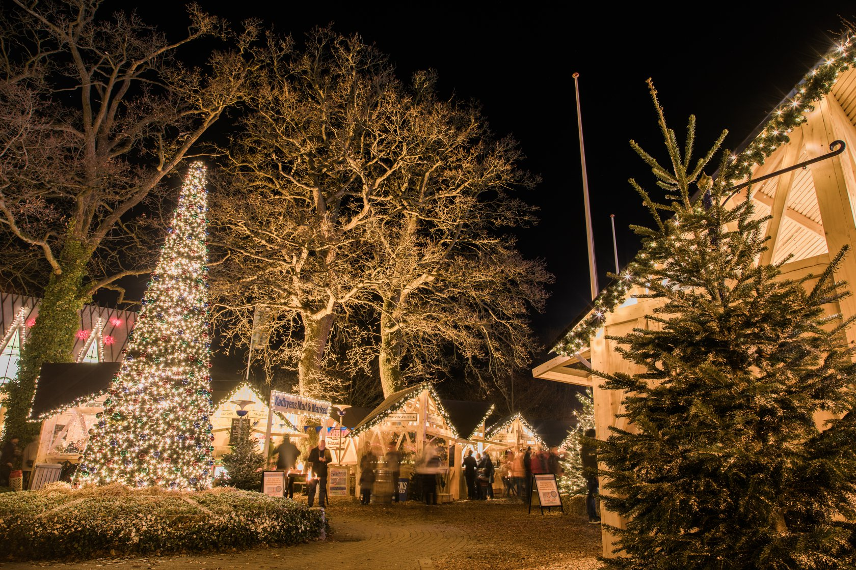
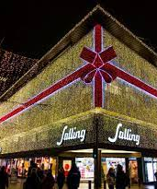

Marselisborg Gymnasium

Skoleåret 2025/2026

Aufgabe

Vorarbeit zum Weihnachtsmarkt
- Lese den Text “Der Weihnachtsmarkt: eine typisch deutsche Tradition” aus der Seite Germanskills
- Höre die Episode “SG #091: Weihnachtsmarkt” von dem Podcast Slow German.

Fragen zum Weihnachtsmarkt*
- Woher stammt die Tradition des Weihnachtsmarktes?
- Was ist der Unterschied zwischen dem deutschen und dem dänischen Weihnachtsmarkt?
- Was ist der Unterschied zwischen Glühwein und Gløgg?
- Was wird traditionellerweise auf dem deutschen und dem dänischen Weihnachtsmarkt gegessen?
- Welche kulturellen Symbole habt ihr auf dem dänischen Weihnachtsmarkt gesehen?
  - Woher kommt der Weihnachtsbaum? Habt ihr einen auf dem dänischen Weihnachtsmarkt gesehen?
  - Erkläre z.B. was ein dänischer “Nisse” ist? Habt ihr einen auf dem dänischen Weihnachtsmarkt gesehen?
  - Was ist der Unterschied zwischen dem Weihnachtsmann, dem Christkindl und Sankt Nikolaus? Habt ihr einen von ihnen auf dem dänischen Weihnachtsmarkt gesehen?
  - Und wer ist der Knecht Ruprecht und der Krampus?

* HUSK at billeddokumentere jeres besvarelser! I næste modul sætter vi alle jeres billeder ind i dette google slide og snakker om dem sideløbende med, at vi gennemgår jeres besvarelse.

